Наличие нормативно- правовых документов, регламентирующих взаимодействие ДОО с семьей
Правовое регулирование взаимоотношений ДОУ и семьи
Декларация прав ребёнка.
Принцип 6
Ребенок для полного и гармоничного развития его личности нуждается в любви и понимании. Он должен, когда это возможно, расти на попечении и под ответственностью своих родителей и во всяком случае в атмосфере любви и моральной и материальной обеспеченности; малолетний ребенок не должен, кроме тех случаев, когда имеются исключительные обстоятельства, быть разлучаем со своей матерью. На обществе и на органах публичной власти должна лежать обязанность осуществлять особую заботу о детях, не имеющих семьи, и о детях, не имеющих достаточных средств к существованию. Желательно, чтобы многодетным семьям предоставлялись государственные или иные пособия на содержание детей.
Принцип 7
Ребенок имеет право на получение образования, которое должно быть бесплатным и обязательным, по крайней мере на начальных стадиях. Ему должно даваться образование, которое способствовало бы его общему культурному развитию и благодаря которому он мог бы, на основе равенства возможностей, развить свои способности и личное суждение, а также сознание моральной и социальной ответственности и стать полезным членом общества.
Наилучшее обеспечение интересов ребенка должно быть руководящим принципом для тех, на ком лежит ответственность за его образование и обучение; эта ответственность лежит прежде всего на его родителях.
Ребенку должна быть обеспечена полная возможность игр и развлечений, которые были бы направлены на цели, преследуемые образованием; общество и органы публичной власти должны прилагать усилия к тому, чтобы способствовать осуществлению указанного права.
Конвенция о правах ребёнка.
1 часть.
Статья 18
- Государства-участники предпринимают все возможные усилия к тому, чтобы обеспечить принципы общей и одинаковой ответственности обоих родителей за воспитание и развитие ребенка. Родители или в соответствующих случаях законные опекуны несут основную ответственность за воспитание и развитие ребенка. Наилучшие интересы ребенка являются предметом их основной заботы.
- В цепях гарантии и содействия осуществлению прав, изложенных в настоящей Конвенции, государства-участники оказывают родителям и законным опекунам надлежащую помощь в выполнении ими своих обязанностей по воспитанию детей и обеспечивают развитие сети детских учреждений.
- Государства-участники принимают все необходимые меры для обеспечения того, чтобы дети, родители которых работают, имели право пользоваться предназначенными для них службами и учреждениями по уходу за детьми.
Конституция РФ
Глава 2
Статья 38
- Материнство и детство, семья находятся под защитой государства.
- Забота о детях, их воспитание - равное право и обязанность родителей.
- Трудоспособные дети, достигшие 18 лет, должны заботиться о нетрудоспособных родителях.
Семейный кодекс
Статья 31. Равенство супругов в семье
- Каждый из супругов свободен в выборе рода занятий, профессии, мест пребывания и жительства.
- Вопросы материнства, отцовства, воспитания, образования детей и другие вопросы жизни семьи решаются супругами совместно исходя из принципа равенства супругов.
- Супруги обязаны строить свои отношения в семье на основе взаимоуважения и взаимопомощи, содействовать благополучию и укреплению семьи, заботиться о благосостоянии и развитии своих детей.
Статья 63. Права и обязанности родителей по воспитанию и образованию детей
- Родители имеют право и обязаны воспитывать своих детей. Родители несут ответственность за воспитание и развитие своих детей. Они обязаны заботиться о здоровье, физическом, психическом, духовном и нравственном развитии своих детей. Родители имеют преимущественное право на воспитание своих детей перед всеми другими лицами.
- Родители обязаны обеспечить получение детьми основного общего образования и создать условия для получения ими среднего (полного) общего образования.
Статья 65. Осуществление родительских прав
- Родительские права не могут осуществляться в противоречии с интересами детей. Обеспечение интересов детей должно быть предметом основной заботы их родителей. При осуществлении родительских прав родители не вправе причинять вред физическому и психическому здоровью детей, их нравственному развитию. Способы воспитания детей должны исключать пренебрежительное, жестокое, грубое, унижающее человеческое достоинство обращение, оскорбление или эксплуатацию детей. Родители, осуществляющие родительские права в ущерб правам и интересам детей, несут ответственность в установленном законом порядке.
- Все вопросы, касающиеся воспитания и образования детей, решаются родителями по их взаимному согласию исходя из интересов детей и с учетом мнения детей. Родители (один из них) при наличии разногласий между ними вправе обратиться за разрешением этих разногласий в орган опеки и попечительства или в суд.
Федеральный закон «Об основных гарантиях прав ребёнка в РФ»
Статья 9. Меры по защите прав ребенка при осуществлении деятельности в области его образования и воспитания
4. В образовательных учреждениях и иных осуществляющих образовательный и воспитательный процессы учреждениях, а также в местах, доступных для детей и родителей (или лиц, их заменяющих), вывешиваются тексты уставов, правил внутреннего распорядка таких учреждений; списки органов государственной власти, органов местного самоуправления и их должностных лиц (с указанием способов связи с ними) по месту нахождения указанных образовательных и иных учреждений, осуществляющих контроль и надзор за соблюдением, обеспечением и защитой прав ребенка.
Типовое положение о дошкольном образовательном учреждении.
III. Комплектование дошкольного образовательного учреждения
25. Порядок комплектования дошкольного образовательного учреждения определяется учредителем в соответствии с законодательством Российской Федерации и закрепляется в уставе.
26. В дошкольное образовательное учреждение принимаются дети в возрасте от 2 месяцев до 7 лет. Прием детей осуществляется на основании медицинского заключения, заявления и документов, удостоверяющих личность одного из родителей (законных представителей).
27. Дети с ограниченными возможностями здоровья, дети-инвалиды принимаются в группы компенсирующей и комбинированной направленности только с согласия родителей (законных представителей) на основании заключения психолого-медико-педагогической комиссии.
28. При приеме детей с ограниченными возможностями здоровья, детей-инвалидов в дошкольные образовательные учреждения любого вида дошкольное образовательное учреждение обязано обеспечить необходимые условия для организации коррекционной работы, в группах по присмотру и уходу за детьми - условия, учитывающие особенности их психофизического развития.
IV. Участники образовательного процесса
30. Участниками образовательного процесса дошкольного образовательного учреждения являются воспитанники, их родители (законные представители), педагогические работники.
31. При приеме детей в дошкольное образовательное учреждение последнее обязано ознакомить родителей (законных представителей) с уставом, лицензией на осуществление образовательной деятельности и другими документами, регламентирующими организацию образовательного процесса.
32. Установление платы, взимаемой с родителей (законных представителей) за содержание ребенка в дошкольном образовательном учреждении, производится в соответствии с законодательством Российской Федерации.
33. Отношения между дошкольным образовательным учреждением и родителями (законными представителями) регулируются договором между ними, который не может ограничивать установленные законом права сторон [10].
34. Отношения воспитанника и персонала дошкольного образовательного учреждения строятся на основе сотрудничества, уважения личности воспитанника и предоставления ему свободы развития в соответствии с индивидуальными особенностями.
Федеральный закон «Об образовании в Российской федерации»
Статья 3. Основные принципы государственной политики и правового регулирования отношений в сфере образования
1. Государственная политика и правовое регулирование отношений в сфере образования основываются на следующих принципах:
1) признание приоритетности образования;
2) обеспечение права каждого человека на образование, недопустимость дискриминации в сфере образования;
3) гуманистический характер образования, приоритет жизни и здоровья человека, прав и свобод личности, свободного развития личности, воспитание взаимоуважения, трудолюбия, гражданственности, патриотизма, ответственности, правовой культуры, бережного отношения к природе и окружающей среде, рационального природопользования;
4) единство образовательного пространства на территории Российской Федерации, защита и развитие этнокультурных особенностей и традиций народов Российской Федерации в условиях многонационального государства;
6) светский характер образования в государственных, муниципальных организациях, осуществляющих образовательную деятельность.
Статья 44. Права, обязанности и ответственность в сфере образования родителей (законных представителей) несовершеннолетних обучающихся
1. Родители (законные представители) несовершеннолетних обучающихся имеют преимущественное право на обучение и воспитание детей перед всеми другими лицами. Они обязаны заложить основы физического, нравственного и интеллектуального развития личности ребенка.
2. Органы государственной власти и органы местного самоуправления, образовательные организации оказывают помощь родителям (законным представителям) несовершеннолетних обучающихся в воспитании детей, охране и укреплении их физического и психического здоровья, развитии индивидуальных способностей и необходимой коррекции нарушений их развития.
3. Родители (законные представители) несовершеннолетних обучающихся имеют право:
1) выбирать до завершения получения ребенком основного общего образования с учетом мнения ребенка, а также с учетом рекомендаций психолого-медико-педагогической комиссии (при их наличии) формы получения образования и формы обучения, организации, осуществляющие образовательную деятельность, язык, языки образования, факультативные и элективные учебные предметы, курсы, дисциплины (модули) из перечня, предлагаемого организацией, осуществляющей образовательную деятельность;
2) дать ребенку дошкольное, начальное общее, основное общее, среднее общее образование в семье. Ребенок, получающий образование в семье, по решению его родителей (законных представителей) с учетом его мнения на любом этапе обучения вправе продолжить образование в образовательной организации;
3) знакомиться с уставом организации, осуществляющей образовательную деятельность, лицензией на осуществление образовательной деятельности, со свидетельством о государственной аккредитации, с учебно-программной документацией и другими документами, регламентирующими организацию и осуществление образовательной деятельности;
4) знакомиться с содержанием образования, используемыми методами обучения и воспитания, образовательными технологиями, а также с оценками успеваемости своих детей;
5) защищать права и законные интересы обучающихся;
6) получать информацию о всех видах планируемых обследований (психологических, психолого-педагогических) обучающихся, давать согласие на проведение таких обследований или участие в таких
обследованиях, отказаться от их проведения или участия в них, получать информацию о результатах проведенных обследований обучающихся;
7) принимать участие в управлении организацией, осуществляющей образовательную деятельность, в форме, определяемой уставом этой организации;
8) присутствовать при обследовании детей психолого-медикопедагогической комиссией, обсуждении результатов обследования и рекомендаций, полученных по результатам обследования, высказывать свое мнение относительно предлагаемых условий для организации обучения и воспитания детей.
4. Родители (законные представители) несовершеннолетних обучающихся обязаны:
1) обеспечить получение детьми общего образования;
2) соблюдать правила внутреннего распорядка организации, осуществляющей образовательную деятельность, правила проживания обучающихся в интернатах, требования локальных нормативных актов, которые устанавливают режим занятий обучающихся, порядок регламентации образовательных отношений между образовательной организацией и обучающимися и (или) их родителями (законными представителями) и оформления возникновения, приостановления и прекращения этих отношений;
3) уважать честь и достоинство обучающихся и работников организации, осуществляющей образовательную деятельность.
5. Иные права и обязанности родителей (законных представителей) несовершеннолетних обучающихся устанавливаются настоящим Федеральным законом, иными федеральными законами, договором об образовании (при его наличии).
б. За неисполнение или ненадлежащее исполнение обязанностей, установленных настоящим Федеральным законом и иными федеральными законами, родители (законные представители) несовершеннолетних обучающихся несут ответственность, предусмотренную законодательством Российской Федерации.
Статья 64. Дошкольное образование
- Дошкольное образование направлено на формирование общей культуры, развитие физических, интеллектуальных, нравственных, эстетических и личностных качеств, формирование предпосылок учебной деятельности, сохранение и укрепление здоровья детей дошкольного возраста.
- Образовательные программы дошкольного образования направлены на разностороннее развитие детей дошкольного возраста с учетом их возрастных и индивидуальных особенностей, в том числе достижение детьми дошкольного возраста уровня развития, необходимого и достаточного для успешного освоения ими образовательных программ начального общего образования, на основе индивидуального подхода к детям дошкольного возраста и специфичных для детей дошкольного возраста видов деятельности. Освоение образовательных программ дошкольного образования не сопровождается проведением промежуточных аттестаций и итоговой аттестации обучающихся.
- Родители (законные представители) несовершеннолетних обучающихся, обеспечивающие получение детьми дошкольного образования в форме семейного образования, имеют право на получение методической, психолого-педагогической, диагностической и консультативной помощи без взимания платы, в том числе в дошкольных образовательных организациях и общеобразовательных организациях, если в них созданы соответствующие консультационные центры. Обеспечение предоставления таких видов помощи осуществляется органами государственной власти субъектов Российской Федерации.
4.2. Наличие единого информационного пространства;
Единое информационно-образовательное пространство ДОУ – это система, в которой задействованы и на информационном уровне связаны все участники образовательного процесса.
Открытость информационного пространства обеспечивает возможность взаимодействия и обмена опытом с различными образовательными учреждениями, установление надежного контакта с родителями, который включает возможность оперативного контроля родителями условий воспитания и образования детей в ДОУ, наличие обратной связи.
Совершенно новый потенциал для взаимодействия родителей и педагога-воспитателя несет в себе сайт детского сада. На дошкольном сайте любой родитель получает возможность познакомиться с особенностями образовательно-воспитательного процесса в ДОУ, узнать последние новости, и, таким образом, быть всегда в курсе всех происходящих в детском саду событий.
Сотовая связь. Преимущество в использовании сотового телефона — это осуществление живого диалога с родителями, оперативность информации.
Электронная почта предоставляет более широкие возможности для общения с семьями воспитанников.. По электронной почте им рассылается текущая информация: срочные новости группы, сведения об индивидуальном развитии ребенка, результаты диагностик, приглашения на родительские собрания и другие мероприятия, рекомендации по воспитанию и обучению дошкольников, фотографии детей в детском саду и др. Преимущества использования электронной почты в том, что до сведения родителей можно доносить огромный объем информации, осуществить индивидуальное взаимодействие с семьей.
На официальном сайте образовательного учреждения создан раздел «Взаимодействие с семьями воспитанников», в котором регулярно размещаются материалы для родителей (законных представителей), касающиеся вопросов образования и воспитания дошкольников. Взаимодействие с родителями (законными представителями) осуществляется посредством созданных родительских групп в системе Ватсап, информация о проведении мероприятий размещается в сети Инстаграмм. В дистанционном режиме проводились консультации: «Укрепление здоровья детей в зимний период», «Как защитить здоровье ребёнка в весенний период», «Оздоровительные мероприятия для детей, часто болеющих ОРЗ».
4.3. Количество родителей (законных представителей) воспитанников ДОО, принявших участие в мероприятиях (образовательные проекты, мастер-классы, спортивные праздники, трудовые акции, родительские собрания и др.) показатель оценивался по количеству всех родителей, принявших участие в мероприятиях.
Одним из приоритетных направлений работы ДОУ является взаимодействие с родительской общественностью. За 2020-2021 учебный год в детском саду «Алые паруса» г. Цимлянска во всех группах были проведены мероприятия с участием родителей.
Работа с родителями за 2020-2021 год в средней группе № 1
Название | Цель | Количество участников
Организационное родительское собрание  «Что должен знать ребёнок 4-5 лет». | Познакомить родителей с требованиями программы воспитания в детском саду детей 4-5 лет. | 28
Памятка для родителей «Возрастные особенности детей среднего дошкольного возраста». | Психолого – педагогическое просвещение родителей | 19
Выставка поделок из природного материала  «Осенняя фантазия». | Привлечь родителей к совместной творческой деятельности с детьми | 14
Консультация  «Режим дня и его значение в жизни ребенка». | Приобщать родителей к жизни детского сада, объяснить значение режима для развития и обучения детей | 24
Выставка поделок кормушек для птиц к празднику  «12 ноября – Синичкин день» | Привлечь родителей к совместной творческой деятельности с детьми | 18
Изготовление фотогазеты  «Нет моей мамы лучше на свете!» | Поздравление мам детей с праздником. | 27
Консультация  «Развитие представлений о цвете, форме, величине посредством развивающих игр». | Дать углублённые знания о математических развивающих играх, презентация воспитателем авторского перспективного плана по совместной деятельности с детьми. | 27
Конкурс  «Ёлочка года», изготовление новогодней елки из бросового материала | Развивать творчество у родителей, способствовать совместному времяпрепровождению родителей и детей. | 21
Выставка рисунков  "Зимние забавы" | Привлечь родителей к совместной творческой деятельности с детьми | 14
Консультация  «Грипп. Симптомы заболевания. Меры профилактики». | Ознакомление родителей воспитанников с профилактическими мероприятиями, способствующими сохранению и укреплению здоровья детей. | 26
Фотовыставка  «Лучше папы друга нет». | Включение родителей в совместную деятельность. | 27
Консультация:  «Как провести выходной день с детьми» | Помочь родителям организовать досуг детей, обострить восприятие детей | 28
Выставка творческих работ «Весна пришла». | Повышение интереса к мероприятиям проводимых в детском саду, показ творческих способностей и рукоделья мам, выявление творческих способностей родителей. | 13
Развлечение  «Мамочки роднее нет». Тематическая выставка семейных поделок «Золотые руки наших мам». | Привлечь пап и детей к оформлению выставки – поздравления к 8 марта. Воспитывать желание делать подарки, проявлять творчество. Установление эмоционального контакта между педагогами, родителями, детьми, улучшение детско- родительских отношений. | 29
Консультация  «Дисциплина на улице – залог безопасности» | Знакомство с требованиями программы воспитания и обучения в детском саду по правилам дорожного движения разработка методического обеспечения. | 30
Педагогический всеобуч  «Что надо знать о своем ребенке?» | обобщить представления родителей об индивидуальных особенностях детей старшего дошкольного возраста, использовать их в процессе семейного воспитания; способствовать формированию правильного отношения родителей к индивидуальным особенностям своего ребенка. | 28
Оформление стенда  «Будем помнить подвиги ваши» | Развивать патриотические чувства у детей. | 18
Итоговое родительское собрание  "Как повзрослели и чему научились наши дети за этот год. Организация летнего отдыха детей". | Дать информацию об успехах детей на конец учебного года, подготовить родителей к началу следующего года. Дать возможность обдумать и предложить новые виды деятельности на следующий год | 21

Работа с родителями за 2020- 2021 учебный год в средней группе №2
Название | Цель | Количество участников
Родительское собрание | Знакомство родителей с задачами воспитания и обучения детей на учебный год. | 20
Анкетирование | Выявление компетентности родителей в вопросах развития и образования детей. | 25
Конкурс поделок «Осенняя пора» | Установление эмоционального контакта между педагогами, детьми и родителями | 10
Консультация  «Как одевать ребёнка осенью» | Повышение родительских компетентностей в вопросах сбережения своего здоровья и детей. | 30
Конкурс рисунков «Осенние овощи» | Установление эмоционального контакта между педагогами, детьми и родителями | 15
Ознакомление с памятками «Коронавирус» | Повышение родительских компетентностей в вопросах сбережения своего здоровья и детей. | 30
Анкетирование  «Чем занят ребенок дома» | Выявление количества детей, занимающихся дома с родителями, либо в кружках. | 25
Консультация  «Вредные привычки у детей» | Повышение родительских компетентностей в вопросах сбережения своего здоровья и детей. | 30
Консультация  «ПДД» | Повышение родительских компетентностей в вопросах безопасности здоровья детей. | 31
Ознакомление с памятками  «ОРВИ и грипп» | Повышение родительских компетентностей в вопросах сбережения здоровья детей. | 31
Папка- передвижка  «Как организовать праздник дома» | Ознакомление родителей с возрастными и психологическими особенностями ребенка данного возраста. | 31
Родительское онлайн - собрание | Знакомство родителей с формами работы детей в художественном творчестве. | 23
Консультация  «Как одевать ребенка зимой» | Повышение родительских компетентностей в вопросах сбережения здоровья детей. | 31
Подготовка к празднику «Новый год», украшение группы | Установление эмоционального контакта между педагогами, детьми и родителями | 15
Праздник «Новый год»: заучивание стихов, песен. | Установление эмоционального контакта между педагогами, детьми и родителями | 26
Конкурс рисунков «Зимние забавы» | Установление эмоционального контакта между педагогами, детьми и родителями | 15
Ознакомление с памятками  «Осторожно, гололед!» | Повышение родительских компетентностей в вопросах безопасности здоровья детей. | 31
Ознакомление с памятками «Тает лёд!» | Повышение родительских компетентностей в вопросах безопасности здоровья детей. | 31
Подготовка к празднику «День Защитника Отечества!» | Установление эмоционального контакта между педагогами, детьми и родителями | 24
Консультация  «Как одевать ребенка весной» | Повышение родительских компетентностей в вопросах сбережения здоровья детей. | 31
Конкурс рисунков  «Весна - красна» | Установление эмоционального контакта между педагогами, детьми и родителями | 13
Создание альбома  «Моя семья» | Учить детей, работать вместе с родителями, проявлять любовь и уважение друг к другу, оказывать помощь. | 20
Подготовка к празднику «8 Марта» | Установление эмоционального контакта между педагогами, детьми и родителями | 31
Консультация  «Страна понимания» | Психолого-педагогическое просвещение родителей. | 31
Подготовка к празднику «День смеха» | Установление эмоционального контакта между педагогами, детьми и родителями | 22
Подготовка патриотического уголка | Подготовка уголка, посвященного данному празднику. | 14
Подготовка к празднику «День Победы!» | Установление эмоционального контакта между педагогами, детьми и родителями | 24
Конкурс рисунков  «День Победы» | Установление эмоционального контакта между педагогами, детьми и родителями | 12
Конкурс поделок «9 Мая!» | Установление эмоционального контакта между педагогами, детьми и родителями | 10
Консультация  «Дети – ангелы без крыльев» | Повышение родительских компетентностей в вопросах безопасности здоровья детей. | 31
Консультация «Осторожно, клещи!» | Повышение родительских компетентностей в вопросах безопасности здоровья детей. | 31
Консультация  «Огонь опасен!» | Повышение родительских компетентностей в вопросах безопасности здоровья детей. | 31
Родительское онлайн - собрание | Повышение родительских компетентностей в вопросах здоровья детей в летний период. | 21

Работа с родителями за 2020-2021 год в младшей группе
Мероприятие | Цель | Количество участников
Проектная деятельность  «По дорогам сказок» | Создание в семье благоприятных условий для развития ребенка, с учетом опыта детей, приобретенного в детском саду; | 9
«Новогодние поделки» | Включение родителей в образовательный процесс как активных субъектов, приобщение детей и родителей к совместной деятельности. | 11
Участие в городских фотоконкурсах посвященные празднованию 76- летия Победы в Великой Отечественной войне | Заинтересовать родителей в участии в фотоконкурсе и направить на совместную творческую деятельность с детьми; | 7
Анкетирование родителей на тему  «Здоровьесбережение» | Проанализировать направления дальнейшей работы детского сада по укреплению здоровья детей и снижению их. | 24
Родительские собрании: «Воспитание и обучение детей 3-4 лет», «Три кита здоровья», «Родительский дом – начало начал», «Речь как деятельность». | Согласование и объединение образовательного учреждения и семьи в создании условий для разностороннего развития личности ребенка.  Повышение педагогической культуры родителей.  Привлечение родителей воспитанников к сотрудничеству. | 19
Конкурс поделок посвященные ко Дню космонавтики | Привлечение внимания к празднованию 60-летия со дня первого полета в космос; формирование у учащихся духовной культуры и бережного отношения к культурному наследию. | 8

Работа с родителями за 2020-2021 учебный год в подготовительной группе
Название | Цель | Количество участников
«Лето, лето»: оформление веранды к летним играм, создание сцены. | Создание радостного детского пространства для летних игр, сплочение содружества родители-дети-детский сад | 10
Участие в долгосрочном проекте «Сыщики» - помощь в организации тайны для детей | Совместное создание условий радостного пребывания ребенка в детском саду, сплочение содружества педагог-родители | 12
Городская дистанционная выставка поделок «Дары лета» | Приобщение детей и их родителей к совместному творчеству | 12
Дистанционный конкурс рисунков «Где казак, там и слава» и поделок «Подарок городу» ко Дню города | Воспитание у взрослых и детей чувства патриотизма к малой родине | 7
Фотоконкурс «Цимла-милый сердцу уголок» | Приобщение детей и взрослых к традициям города | 9
Дистанционные видео-открытки «Желаю городу родному» | Приобщение семей к культурным традициям края, воспитание чувства патриотизма | 5
Акция «Сохраним здоровье» - вручение памяток по профилактике и мерам предосторожности против инфекций и короновируса | Предупреждение заболеваний, сохранение здоровья, усиление профилактики | 22
Акция «Осторожно-дорога!» вручение памяток, консультации | Предупреждение ДТП | 25
Родительское собрание «Готовимся к школе» | Показать важность и значимость последнего года обучения в саду и формирования необходимых качеств будущего школьника; необходимость совместной работы педагоги-родители | 29
Выставка поделок  «Осенних красок хоровод» | Приобщение детей и их родителей к совместному творчеству | 11
«Осенины» - помощь в подготовке праздника осени для детей | Укрепление содружества дети-родители-детский сад | 16
Акция против ковид-19 «Мы вместе» | Профилактика и предупреждение заболеваемости | 29
Городской дистанционный проект  «Давайте, друзья, потолкуем о маме» | Приобщение детей и взрослых к традициям города | 10
Выставка рисунков  «Мамочка» на базе ДОУ | Приобщение семей к традициям ДОУ | 28
«День матери» - помощь в подготовке детей, моментов сценария и декораций к празднику  Дистанционное участие в проекте по ПДД «Безопасное движение – главное умение» - создание рисунков, поделок, чтение тематической литературы, заучивание стихотворений, подбор материала к темам, создание листовки и подготовка участников к городскому фестивалю ЮПИД | Укрепление содружества дети-родители-детский сад  Приобщение детей и родителей к совместному творчеству, работе; сплочение содружества детский сад-семья; профилактика и предупреждение ДТП | 20  29
Дистанционное участие в долгосрочном спортивном проекте  «Занимайся, если хочешь быть здоров» | Приобщение семьи к спортивным традициям, укрепление здоровья, сплочение семьи через совместную деятельность | 14
«Зимняя мечта» - творческий дистанционный городской конкурс на лучшую новогоднюю игрушку | Укрепление доверительных взаимоотношений через совместное творчество | 7
«Символ года» - выставка новогодних поделок в разных техниках на базе ДОУ | Приобщение семей к традициям ДОУ | 20
«Новогодний бал» - помощь в организации новогоднего праздника для детей | Участие в жизни группы и детского сада | 29
Районный дистанционный конкурс «Мир глазами детей» - участие в плане мероприятий ко Дню инвалида | Не оставить равнодушными к проблемам общества, окружающим людям | 16
Дистанционное обучение по программе «Правильное питание для дошкольников» | Приобщение к знаниям ЗОЖ | 9
Участие в долгосрочном речевом проекте «Наша речь» - заучивание, подготовка сочинений, речевые упражнения, помощь в организации занятий и оформлении | Формирование основных умений дошкольников, подготовка к школе, совместное творчество для укрепления взаимоотношений | 29
Дистанционная городская выставка рисунков "Зима – пора чудес» | Укрепление доверительных взаимоотношений через совместное творчество | 4
Дистанционный городской конкурс  «Сказка на окне» | Приобщение детей и взрослых к традициям города | 7
Городская онлайн выставка  «Новогодний карнавал» | Приобщение детей и взрослых к традициям города, создание новогоднего настроения | 8
Новогодний видеопроект  «Слушай, дедушка Мороз» - чтение новогодних стихов | Приобщение детей и взрослых к традициям города, создание новогоднего настроения | 5
Участие в групповом проекте  «Этот удивительный мир» - подбор материала, запись видеороликов | Укрепление взаимоотношений через совместное творчество, деятельность; приобщение к жизни группы | 5
Заочное участие в Неделе ГТО | Укрепление взаимоотношений родители-дети детский сад, приобщение к спорту | 29
Дистанционное родительское собрание «Поготовишки – непростой возраст» | Дать консультацию о возрасте и его особенностях, подготовить к школьному периоду | 29
Районный конкурс  «Неопалимая купина» по ПБ | Профилактика происшествий, пожаров | 3
Городской заочный конкурс команд ЮПИД | Пропаганда безопасного движения | 8
«Наши папы» - участие в фотовыставке группы и помощь в создании фото-презентации | Укрепление внутрисемейных отношений, приобщение к традициям группы | 15
Участие в долгосрочном сотрудничестве по выполнению домашних заданий с видео – и фотоотчетами | Закрепление изучаемого материала, повышение качества образования, достойная подготовка детей к обучению в школе | 23
Участие во всероссийских конкурсах различного характера в течение учебного года | Расширение кругозора, формирование активной позиции | 4
Участие в онлайн-квесте  «Школьные годы чудесные» | Укрепление внутрисемейных отношений, приобщение к традициям группы  Сплочение содружества дети-родители-детский сад | 11
Ретро-фестиваль на базе группы по кинофильмам, посвященный 8 Марта | Сплочение содружества дети-родители-детский сад | 30
Участие в масленичной неделе-заочные стихи, приготовление блюд | Сплочение содружества дети-родители-детский сад | 25
Городской фестиваль фотопроектов  «Брат и сестра - не разлей вода» | Расширение кругозора, формирование активной позиции | 6
Городская акция по ПДД  «Изучаем ПДД – предупреждаем ДТП» | Предупреждение ДТП, формирование активной позиции в жизни группы, детского сада. города | 7
Выставка плакатов и открыток  «Космос» на базе детского сада | Активное участие в жизни ДОУ | 4
Помощь в подготовке видеоролика «Космические тайны», посвященного Дню космонавтики», участие в групповом проекте «Космос» | Сплочение содружества дети-родители-детский сад, укрепление взаимоотношений семья-дети | 16
Дистанционное участие в групповом мероприятии к 9 Мая, акции  «Бессмертный полк» | Приобщение к общим нравственным ценностям, памяти и истории страны | 23
Городской фотоконкурс  «Дети-это счастье» к 1 июня | Приобщение к традициям семьи и города | 11
Родительское онлайн - собрание  «Наши дети – почти школьники» | Консультации об особенностях возраста и взаимоотношений в семье, помощи в школьной адаптации | 30
Выпускной балл  «По страницам детской книги» | Подведение положительного итога взаимоотношений дети - родители - детский сад, укрепление семейного сотрудничества | 30

Работа с родителями на 2020-2021 учебный год в старшей группе №1
Мероприятие | Цель | Количество участников
Организационное родительское собрание «Что должен знать ребёнок 5 – 6 лет». | Знакомство родителей с требованиями программы воспитания в детском саду детей 5 – 6 лет. | 15
Конкурс осенних поделок | Повышение активности семей к созданию оригинальных поделок из различных материалов, с применением разнообразных техник изготовления. | 10
Родительское собрание. Тема: «Пожарная безопасность. Советы доброго доктора». | Объединение усилий педагогов и родителей по приобщению детей к основам пожарной безопасности. | 9
Новогодний конкурс поделок «Символ года» | Создание праздничной атмосферы и настроения, развитие творческих способностей детей в совместной с родителями художественно-творческой деятельности. | 12
Детско-родительский квест  «Играем и учимся вместе» | Привлечение родителей в образовательное пространство детского сада. Способствовать созданию положительных эмоциональных переживаний родителей от совместного мероприятия. | 9
Анкетирование родителей. Тема: «Условия здорового образа жизни в семье». | Ознакомление родителей с задачами по сохранению и укреплению здоровья детей. | 20
Выставка детских рисунков, тема:  «Мой папа». | Выявление и анализ информации о том, какую роль в воспитании детей занимают папы и дедушки. | 7
Итоговое родительское собрание. | Демонстрация сформированных умений и навыков, знаний детей, развитие взаимодействия детей, родителей и работников ДОУ. | 18

Работа с родителями на 2020-2021 учебный год в старшей группе №2
Мероприятие | Цель | Количество участников
Участие в экологическом проекте  «Берегите лес от пожара» | Привлечь родителей к совместной работе по теме экологическое воспитание в семье и детском саду | 14 семей
Родительское собрание  Тема: «Чему мы научимся в старшей группе» и организационные вопросы | Дать представление о том, что ребенок 5 лет может усвоить, какие формы работы запланированы на данный учебный год, консультация по Covid-19 | 22 родителя
Онлайн Квест –игра  «Знатоки правил БДД» | Привлечь родителей к проблемам детской безопасности, совместной подготовке детей правилам БДД | 11 семей
Выставка поделок  «Дары Дона» | Привлечь родителей к участию в мероприятиях детского сада | 6 семей
Новогодний городской фотоконкурс |  | 16 семей
Новогодний городской фотоконкурс  «Сказка на окне» |  | 2 семьи
Конкурс новогодних поделок в МБДОУ  «Символ года» |  | 18 семей
Городской конкурс новогодних поделок |  | 3 семьи  1 семья 1 место на конкурсе
Участие в СМИ – Дети читают стихи для Деда Мороза |  | 10 семей
«Масленица» | Привлечь родителей к совместной подготовке к мероприятию | 6 семей
Прохождение обучения по здоровому питанию с получением соответствующих сертификатов | Повысить компетентность родителей в вопросах здорового питания и правильного составления режима дня дошкольника | 20 семей
Участие в выставке  «Военной техники» и конкурсу плакатов, посвященных празднованию Дня Защитников Отечества |  | 12 семей
Участие в проекте «Здоровье» | Привлечь родителей к теме здоровья | 15 семей
Выставка  «Космических летательных аппаратов», плакатов и стенгазет к Дню Космонавтики |  | 10 семей  3 семьи писали сочинения  «Я помню первый полет Гагарина»
Районный конкурс поделок и плакатов  «Неопалимая купина» |  | 7 семей  1 место в районе по поделкам  2 место за плакат
Совместная подготовка к мероприятиям, посвященным Дню Великой Победы:  Акция «Полотно победы»  Акция «Бессмертный полк»  Участие в СМИ «Живое слово о войне»  Выставка поделок |  | 22 семьи
Организация развивающей среды на летней площадке |  | 8 семей
Консультации:  «Меры профилактики при Covid-19»  «Профилактика вирусных и простудных заболеваний»  «Осторожно гололёд!»  «Как одевать ребенка зимой»  «Засветись в темноте»  «Пристегни своё счастье»  «Стоп Covid-19!» - информация по вопросам вакцинации  «Осторожно! Тает лед на реке! Правила безопасности на льду»  «Осторожно! Дети и окна!»  «Правила поведения в быту»  «Дети и электричество»  «Правила пожарной безопасности»  «Солнечный (тепловой) удар»  «Правила поведения на воде»  «Дети и самокат, велосипед, ролики» | Проинформировать родителей по данному вопросу | 25 семей
Исходя из выше изложенного за 2020-2021 учебный год, несмотря на пандемию, представлена большая, плодотворная работа среди родителей. Было проведено отслеживание динамики количества законных представителей воспитанников ДОО, принявших участие в мероприятиях, охват составил 171 родитель. Доля родителей, принявших участие в мероприятиях относительно общего количества составила 90%. Это говорит о том, что они проявляют искренний интерес к жизни детей в дошкольном учреждении, поддерживают своего ребенка. Благодаря взаимодействию с педагогами ДОУ и участию в жизни детского сада, родители воспитанников приобрели опыт сотрудничества, как со своим ребенком, так и с коллективом детского сада.
Результаты мониторинговых исследований показывают, что современные родители (законные представители) предъявляют высокие требования к качеству как образовательных, так и жизнеобеспечивающих услуг.
5.4 Удовлетворённость семьи образовательными услугами
Актуальность темы определена тем, что ФГОС имеет ряд принципиальных отличий в объемах и формах предоставления образовательных услуг образовательными учреждениями.
В проекте Федерального Закона «Об образовании в Российской Федерации» качество образования рассматривается как комплексная характеристика образования, выражающая степень его соответствия федеральным государственным образовательным стандартам, потребностям заказчика образовательных услуг, социальным и личностным ожиданиям человека»
В соответствии с действующим законом «Об образовании в РФ» качественное общее образование должно обеспечить условия для самореализации личности, ее самоопределения, сформировать у обучающихся адекватную, соответствующую современному уровню знаний, картину мира, интегрировать личность в национальную и мировую культуру, в современное общество, формировать духовно-нравственную личность, нацеленную на совершенствование общества».
Цель мониторинга:
- изучение удовлетворённости родителей качеством образовательных и оздоровительных услуг в дошкольном учреждении.
Задачи мониторинга:
- подобрать диагностический инструментарий, для определения удовлетворённости родителей и окружающего социума услугами ДОУ;
- определить степень удовлетворённости качеством предоставляемых услуг;
- разработать рекомендации по улучшению качества предоставляемых услуг.
По окончании 2020-2021 учебного года в МБДОУ д/с №1 "Колокольчик" проведено анкетирование родителей на предмет их удовлетворенности образовательными услугами. В опросе приняли участие родители (законные представители) воспитанников. Были оценены: 141 ответ.
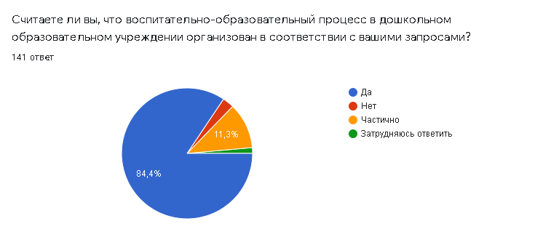
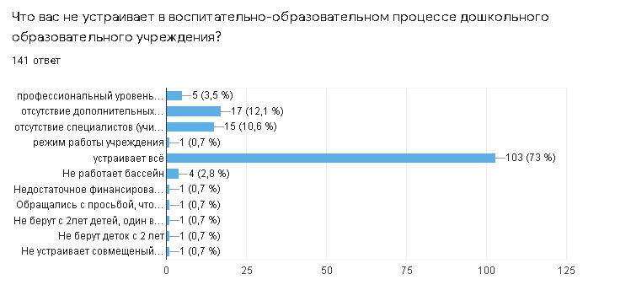
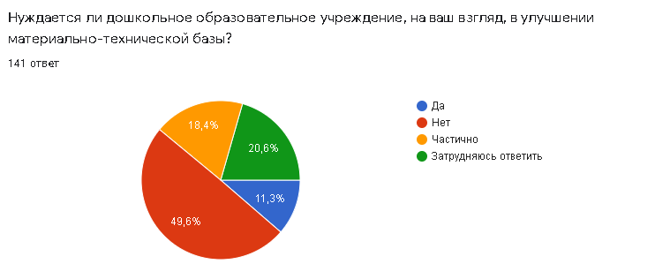
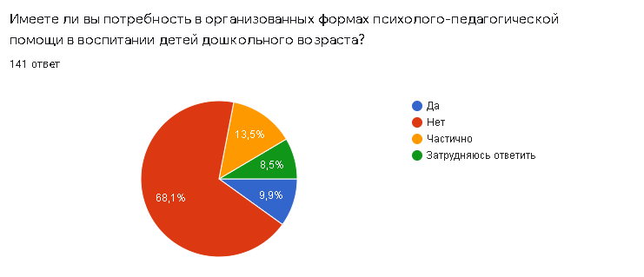
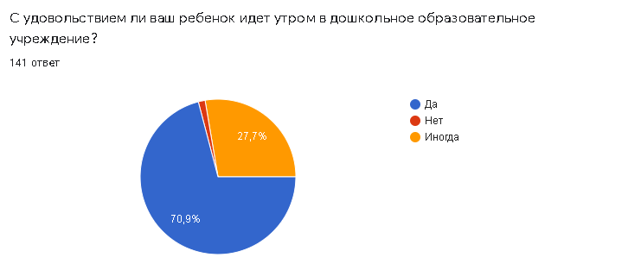
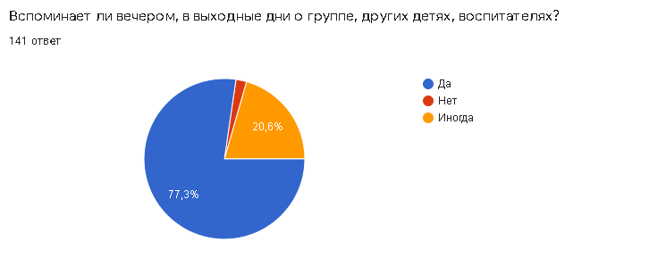

5.5 «Индивидуальная поддержка развития детей в семье»
В Ростовской области стартовал Региональный проект «Поддержка семей, имеющих детей» национального проекта «Образование». В рамках данного проекта предусмотрена доступность бесплатной психолого-педагогической, методической и консультативной помощи родителям детей и гражданам, желающим принять на воспитание в свои семьи детей, оставшихся без попечения родителей.
МБДОУ д\с №1 «Колокольчик» с.Куйбышево на протяжении 2020 года являлся консультационным пунктом, региональной модели помощи гражданам, имеющим детей.
Психолого-педагогическая, методическая и консультативная помощь ориентирована на поддержку родителей в решении проблем, возникающих при воспитании и обучении детей.
Родители, воспитывающие детей от 0 до 18 лет, имеют уникальную возможность получить бесплатную консультацию по вопросам образования детей раннего, дошкольного и школьного возраста:
ТЕМЫ
В период с 1 января 2020 года по 31 декабря в рамках данного проекта консультантом МБДОУ д\с №1 «Колокольчик» с.Куйбышево Слесаревой Людмилой Ивановной оказана психолого-педагогическая, методическая и консультативная помощь 489 родителям (законным представителям), воспитывающим детей от 0 до 18 лет.

Поддержка семей, имеющих детей
Наличие разнообразных форм поддержки развития ребенка в семье (с учетом ее специфики); в работе с семьей используются интересные формы взаимодействия (мастер-классы, семинары-практикумы, конференции, музыкальные встречи и т. д.). Используются также и традиционные формы работы, такие как родительские собрания, консультации, анкетирование, привлечение родителей к активному участию в жизни группы и детского сада (праздники, организация выставок рисунков по комплексно-тематическому планированию).

